

Control hidráulico de cilindros oscilantes con timer en PLC

11° Práctica

**Integrantes:**

|  |  |
| --- | --- |
| *Nombre* | *Expediente* |
| Gallegos Abreo Joselyn | 285802 |
| Manríquez Navarro Daniela del Carmen | 307949 |
| Zúñiga Fragoso Diego Joel | 317684 |

Asignatura: **Automatización I**

Docente: **Dr. José Gabriel Ríos Moreno**

**I. INTRODUCCIÓN**

Los PLC (Controladores Lógicos Programables) han revolucionado la automatización industrial al simplificar y optimizar la implementación de circuitos lógicos, que anteriormente requerían complejos arreglos de relevadores y cableado extenso. Gracias a su versatilidad y facilidad de programación, los PLC permiten diseñar sistemas de control más eficientes, flexibles y de mantenimiento simplificado, reduciendo significativamente los costos y tiempos de desarrollo. Además, su capacidad para integrar múltiples funciones en un solo dispositivo ha transformado la forma en que se diseñan y gestionan los sistemas industriales.

En esta práctica, nos enfocaremos en el diseño, implementación y verificación de un circuito hidráulico de retorno automático con timers, gestionado mediante circuitos secuenciales con relevadores en un PLC, utilizando el software RSLogix 500. Este sistema controla el movimiento de cilindros hidráulicos mediante lógica de control programada, integrando componentes clave como sensores, actuadores y válvulas.

**II. OBJETIVO**

* Aplicar los conocimientos adquiridos en circuitos secuenciales de relevadores, incluyendo el uso de relevadores de autorretención, junto con los principios de control de elementos como válvulas y actuadores, para diseñar y construir un circuito hidráulico controlado mediante un PLC. Esta actividad integrará el uso de herramientas de programación y simulación, permitiendo desarrollar un sistema funcional que combine la lógica de control eléctrica con la operación hidráulica en un entorno industrial.

**III. MARCO TEÓRICO**

* PLC

El PLC (Control Lógico Programable) es un equipo comúnmente utilizado por aquellas industrias que buscan dar un salto significativo en la automatización de todos sus procesos. Estos dispositivos se encuentran inmersos en la vida de la sociedad de distintas formas y maneras. Quizás ya muchos conozcan su significado y operatividad. Sin embargo, siempre es oportuno recordar su definición.

* RS micrologix 1500

El MicroLogix 1500 es un controlador lógico programable con un innovador diseño de dos piezas y medidas pequeñas. El procesador y la base se deslizan juntos para formar el controlador completo. Estos se reemplazan independientemente, lo cual permite maximizar las opciones de entradas y salidas incorporadas y minimizar los costos. El controlador está formado por: una fuente de alimentación, circuitos de entrada, circuitos de salida y un procesador, finalmente está pensado para montarse sobre un riel DIN.

* Relevadores TON y TOFF

Un relé temporizado abre o cierra sus contactos en función de un tiempo predeterminado que podemos regular. En este caso quien le da corriente al circuito magnético para que desplace el eje principal es un “reloj”. El mecanismo del reloj es variado, pudiendo ser mediante mecanismos electrónicos, de relojería o térmicos.

Los relés temporizados por lo general son de tres tipos: temporizados a la conexión ((TON, Timer ON Delay), temporizados a la desconexión ((TOF, Timer OFF Delay) y temporizados a la conexión y desconexión. Se representa como KT x, donde “KT” indica contactor o relé temporizado y “x” el numero que ocupa dentro de la instalación.

**IV. MATERIALES Y EQUIPO**

* Botonera
* PLC micrologix 1500
* Cables banana-banana
* Caimanes
* Fuente de voltaje
* Válvula hidráulica 4/3 monoestable
* Mangueras
* Cilindro hidráulico doble efecto
* Simbología hidráulica
* Software Fluidsim
* Software RS LOGIX 500

**V. METODOLOGÍA**

1. Diseñar los circuitos deseados en el software Fluidsim, tomando en cuenta las especificaciones de funcionamiento oscilante con timer.
2. Realizar la programación en software RS LOGIX 500, haciendo uso de entradas, salidas, bits y timers.
3. Realizar el cableado del circuito diseñado para un cilindro de simple efecto con válvula 4/3 monoestable con los materiales del laboratorio.
4. Verificar la correcta conexión de todos los elementos.
5. Comprobar y evidenciar en video su funcionamiento.

**VI. RESULTADOS**

Tenemos 1 circuito que constan de una parte hidráulica, controlada por una parte eléctrica.

**Circuito completo:**

Imagen 6.1. Diseño de circuito con cilindro de doble efecto con sensor inductivo de inicio y fin de carrera, controlado por una válvula 4/3 monoestable.

Circuito hidráulico:

El circuito hidráulico mostrado en la imagen inicia con una fuente de energía hidráulica, compuesta por un depósito que almacena el fluido hidráulico, una bomba hidráulica impulsada por un motor eléctrico, y una válvula de alivio para evitar sobrepresiones, desviando el exceso de fluido de regreso al depósito. El fluido a presión es conducido a través de la válvula direccional 4/3 de centro cerrado, controlada por las electroválvulas Y7 y Y8, que direccionan el flujo hacia las líneas A o B según se necesite. Esta válvula controla el movimiento de un cilindro de doble efecto, permitiendo su avance o retroceso. Las líneas de retorno descargan el fluido al depósito. Finalmente, el sistema está diseñado para garantizar la seguridad y eficiencia del actuador, bloqueando el flujo cuando la válvula direccional está en posición central, dejando el cilindro inmóvil.

Circuito eléctrico:

Para el circuito eléctrico, ubicado en la parte izquierda, tenemos una fuente de alimentación de 24V que energiza el circuito. Además, contamos con los siguientes elementos.

* Interruptor CON normalmente abierto: Su activación enclava el relevador KC5, que a su vez permite permite la activación de los sensores S9 y S10.
* Interruptor S9 normalmente abierto: Su activación por el limit switch ubicado en la posición inicial del vástago, activa el relevador KS9, al ser un relevador de TON requiere que se mantenga activado por 3 segundos. Provoca la energización de Y7 y el desenclavamiento del relevador KS10 con un circuito abierto.

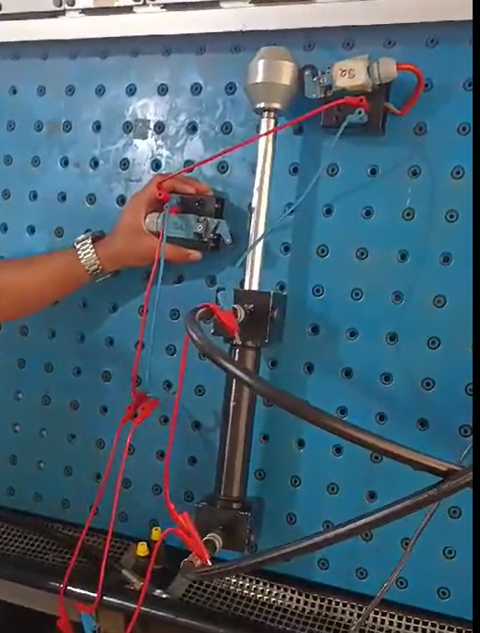

Imagen 6.2. Salida de vástago por el enclavamiento de relevador KS9.

* Interruptor S10 normalmente abierto: Su activación por el limit switch ubicado en la posición final del vástago, activa el relevador KS10, al ser un relevador de TON requiere que se mantenga activado por 3 segundos. Provoca la energización de Y8 y el desenclavamiento del relevador KS10 con un circuito abierto.

Imagen 6.2. Retorno de vástago por el enclavamiento de relevador KS9.

* Interruptor de TAB central (TC) normalmente abierto: Su activación abre el circuito que activa las electroválvulas, provocando la posición de TAB central monoestable de la válvula y por ende el paro del vástago. Este no desenclava ningún relevador por lo que al presionar CON, se recuerda el ultimo sensor activado y se continua el recorrido.

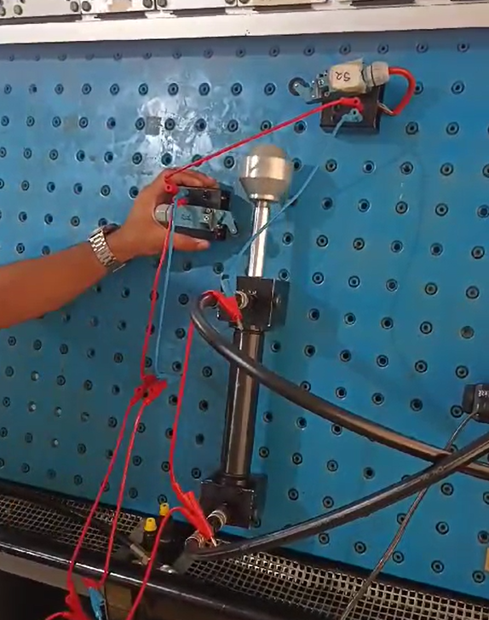

Imagen 6.2. Paro de vástago por presión de botón de TAB central.

En general, el circuito funciona igual que un circuito oscilante común, con la diferencia de que el sensor de inicio y fin de carrera se requiere mantener activado por varios segundos.

**VII. CONCLUSIONES**

Logramos integrar todos los conocimientos adquiridos en clase para diseñar, simular y construir físicamente un circuito electrohidráulico controlado por un PLC. El circuito cumplió con el comportamiento deseado, incluyendo un comportamiento oscilante controlado por temporizadores. Además, pudimos observar físicamente el funcionamiento de la simulación realizada en clase.

**VIII. REFERENCIAS BIBLIOGRÁFICAS**

* Rodríguez, M. (2019, 13 diciembre). Funcionamiento de los tres tipos de relés más utilizados. Canal Gestión Integrada. <https://www.inesem.es/revistadigital/gestion-integrada/funcionamiento-de-los-tres-tipos-de-reles-mas-utilizados/>
* «PLC Micrologix 1500» - TD Electrónica. (2024, 3 junio). TD Electrónica. <https://tdelectronica.com/automatizacion/plc-micrologix-1500/>
* Admin. (2024, 1 julio). ¿Qué es un PLC y cómo funciona? Industrias GSL. <https://industriasgsl.com/blogs/automatizacion/que-es-un-plc-y-como-funciona>